Titre en Français (Times N Roman14, Interligne 1) simple
Title in English (Times N Roman 14, Interline 1) simple
Nom complet du 1er auteur, Affiliation professionelle, Email (Times New Roman-10)
Nom complet du 2eme auteur, Affiliation professionelle, Email (Times New Roman-10)
Reçu le:**/**/**** Accepté le:**/**/**** Publié le:**/**/****
Résumé:
Propos de 150 mots (Times New Roman 12, Interligne 1) Mettez votre résumé ici résume, résume, résume, résume, résume, résume, résume, résume, résume, résume, résume, résume, résume, résume, résume, résume, résume, résume, résume, résume, résume, résume, résume, résume, résume, résume,
Mots clés: Mots clés, Mots clés, Mots clés, Mots clés, Mots clés.(5 mots simple)

Abstract:
Within 150 words (Times New Roman, Size 12, Interline 1) Enter your abstract here abstract, abstract, abstract, abstract, abstract, abstract, abstract, abstract, abstract, abstract, abstract, abstract, abstract, abstract, abstract, abstract, abstract, abstract, abstract, abstract, abstract, abstract, abstract, abstract, abstract, abstract, abstract, abstract, abstract, abstract, abstract,
Keywords: Keywords, Keywords, Keywords, Keywords, Keywords, (5 words)
Tous les titres et sous-titres sont écrits avec Times New Roman 14
Tous les sous-titres sont écrits avec Times New Roman 12 Gras
Le contenu d'article complet écrits avec Times New Roman 12 et la distance entre les lignes est simple 1.

1. Introduction:
Doit contenir les principaux éléments de la problématique, ses branches, l'importance du sujet. (Times New Roman 12, Interligne 1)
2. Titre
  - Sous-titre 1
Entrez le contenu du texte du premier sous-titre Entrez le contenu du texte du premier sous-titre Entrez le contenu du texte du premier sous-titre Entrez le contenu du texte du premier sous-titre Entrez le contenu du texte du premier sous-titre Entrez le contenu du texte du premier sous-titre Entrez le contenu du texte du premier sous-titre
  - Sous-titre 2
Entrez ici le contenu du texte du deuxième sous-titre, Entrez ici le contenu du texte du deuxième sous-titre Entrez ici le contenu du texte du deuxième sous-titre Entrez ici le contenu du texte du deuxième sous-titre Entrez ici le contenu du texte du deuxième sous-titre Entrez ici le contenu du texte du deuxième sous-titre
3. Titre
  - Sous-titre 1
Entrez le contenu du texte du premier sous-titre Entrez le contenu du texte du premier sous-titre Entrez le contenu du texte du premier sous-titre Entrez le contenu du texte du premier sous-titre Entrez le contenu du texte du premier sous-titre Entrez le contenu du texte du premier sous-titre Entrez le contenu du texte du premier sous-titre
  - Sous-titre 2
Entrez ici le contenu du texte du deuxième sous-titre, Entrez ici le contenu du texte du deuxième sous-titre Entrez ici le contenu du texte du deuxième sous-titre Entrez ici le contenu du texte du deuxième sous-titre Entrez ici le contenu du texte du deuxième sous-titre Entrez ici le contenu du texte du deuxième sous-titre
4. Conclusion:

Mentionner les principales conclusions de l'article, et les recommandations et suggestions les plus importantes doivent être présentées, et il est préférable d'offrir des perspectives de recherche. (Times New Roman, interligne 1 (
Formulaires et tableaux
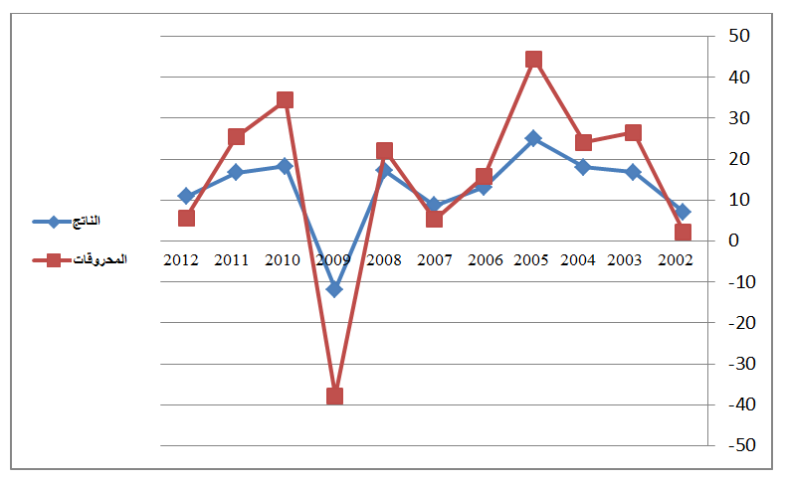
Figure N° 1. Titre
Source : Nom de l’auteur, année, page.
Les formes et les tableaux sont placés dans un format d'image afin d'être insérés et formatés correctement.

Tableau N°
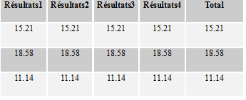

Source : Nom de l’auteur, année, page.
Citation:
Les citations doivent être insérez selon le style (APA) automatiquement en utilisant Microsoft Word.
La Bibliographie
La bibliographie doit être insérer automatiquement selon le style (APA) en utilisant Microsoft Word.

L’article doit etre envoyé sous forme Word (.docx) or (.doc).
L’article doit être envoyé à l’adresse suivante:
env.consommation@gmail.com
Le site de la revue : anthropologia.fa3iloon.org
Le Mail de la revue : env.consommation@gmail.com

Auteur Expéditeur

